消毒薬の作り方（１）
消毒のポイント
- 加熱消毒は、熱湯（８５℃以上）で１分以上加熱しましょう
- 浸水時の消毒は、漂白剤（次亜塩素酸ナトリウム）で可能です。
消毒剤の作り方  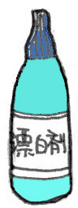  漂白剤として市販されている次亜塩素酸ナトリウム液の、塩素濃度は  約５％です。 | 薬店などで消毒剤として市販されているものの塩素濃度は、５％と１０％が  あります。必ず確認して使用しましょう。
   | １０００ppm消毒液 |  | 200ppm消毒液
  消毒液の作り方 | ５％原液の場合 | ５０倍に希釈する | ２５０倍に希釈する
  消毒液の作り方 | 10％原液の場合 | １００倍に希釈する | ５００倍に希釈する
  使用する場所 | 汚れのひどいところ |  | 食器調理器具など

例）市販の漂白剤（塩素濃度約５％）の場合
漂白剤のｷｬｯﾌﾟ１杯は、  約２５ＣＣです。  １リットルのペットボトルを使用する場合：キャップ１杯は５ｃｃです  ・汚れのひどいもの 水１リットル ＋ キャップ４杯（漂白剤）  ・食器、調理器具類 水１リットル ＋ キャップ１杯（漂白剤） | 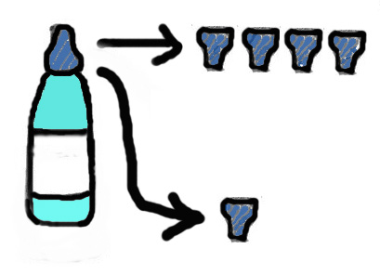  ｷｬｯﾌﾟ４杯＋水道水５Ｌ  ｷｬｯﾌﾟ１杯弱＋水道水５Ｌ | 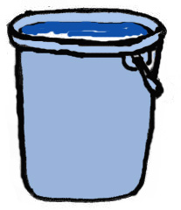  1000ppm消毒液
 |  | 200ppm消毒液

（使用上の注意）
- 原液が皮膚又は衣類に付いた場合、直ちに水で洗い流しましょう。
- 鉄製又はメッキの物は、サビたり変色するので使用しないこと。
- 合併浄化槽の施設は、そのまま消毒液を流すと、浄化槽の中の有益な微生物を殺してしまうことになりますので、十分に希釈して流しましょう。
- 汚れを落としてから、消毒をしましょう。
- 原液の保管は、子どもの手の届かない場所にしましょう。
- 混ぜると危険です他の薬剤（強酸性の薬剤 例：トイレ洗浄剤 など）と混ざると強毒のガスを発生します。
・必ずビニール手袋等を使用しましょう。
不明な点は、保健所：衛生指導グループに相談してください。
℡２１－１１８５

℡２１－

